Medienmitteilung
Datum: | 28. November 2017
Sperrfrist:

Obwaldner Sportpreis 2017 geht an
Karateka Klaus Ming
Der Sarner Sportförderer und Karateka Klaus Ming wird mit dem Obwaldner Sportpreis 2017 ausgezeichnet. Klaus Ming betreibt seit mehr als 40 Jahren Karate und ist seit 1981 als Trainer tätig. Sein Name wird unmittelbar mit dem Karatesport in Obwalden in Verbindung gebracht.
Klaus Ming ist Träger des 7. Dan, einer der höchsten Stufen, welche man im Karate erreichen kann, und die weltweit nur wenigen ausgewählten Personen verliehen wird.

Der 1956 geborene und in Lungern aufgewachsene Klaus Ming begann 1974 mit dem Karatesport. Er war bereits als Wettkämpfer sehr erfolgreich: 3-facher Schweizermeister, 6-facher Vizeschweizermeister und viele weitere gute Platzierungen kann er als Erfolge vorweisen.

Seit über 35 Jahren ist Klaus Ming in Obwalden als Trainer tätig und hat dabei unzähligen Jugendlichen den Karatesport nähergebracht. Er ist Gründungsmitglied des Vereins Karate Do Obwalden und ist nach wie vor Vorstandmitglied, TK-Chef und Chef der Prüfungskommission des Vereins. Der Verein betreibt inzwischen vier Dojos – so heissen die Trainingsräume beim Karate – in Sarnen, Sachseln, Giswil und Hergiswil. Neben seiner Tätigkeit als Trainer war Klaus Ming auch Organisator von vielen regionalen, nationalen und internationalen Wettkämpfen bis hin zu Europameisterschaften, die er als OK-Präsident in Sarnen organisierte. Sogar bei Weltmeisterschaften für Junioren und Nachwuchs, die in der Schweiz stattfanden, war er Mitglied im OK.
Auf nationaler Ebene war er Initiant, Gründungsmitglied, Vorstandsmitglied und TK-Chef des Schweizerischen Karateverbandes IFK Switzerland Kyokushinkai, wo ihm für seine Verdienste die Ehrenmitgliedschaft verliehen wurde. Er hat in diesem Verband heute noch verschiedene Funktionen inne. So ist er beispielsweise Mitglied der Prüfungskommission (Dan-Prüfungen) sowie nationaler Schiedsrichter und Instruktor.

Im Karate-Weltverband ist er als Mitglied in verschiedenen Bereichen tätig und amtet unter anderem als Internationaler Schiedsrichter und Instruktor.

Der Obwaldner Sportpreis wird vom Bildungs- und Kulturdepartement Obwalden zum 15. Mal verliehen. Mit der Vergabe des Sportpreises 2017 will der Kanton einen grossen Sportförderer in einer Randsportart ehren. Das Bildungs- und Kulturdepartement ist beeindruckt von der hervorragenden Arbeit, die Klaus Ming in den verschiedensten Bereichen für den Karatesport geleistet hat und immer noch leistet. Der Preisträger hat sich nicht nur im Kanton Obwalden als hervorragender Sportförderer verdient gemacht, sondern weit über die Kantons- und sogar über die Landesgrenzen hinaus.

Das Datum für die Preisübergabe steht noch nicht fest und wird zu einem späteren Zeitpunkt bekanntgegeben.

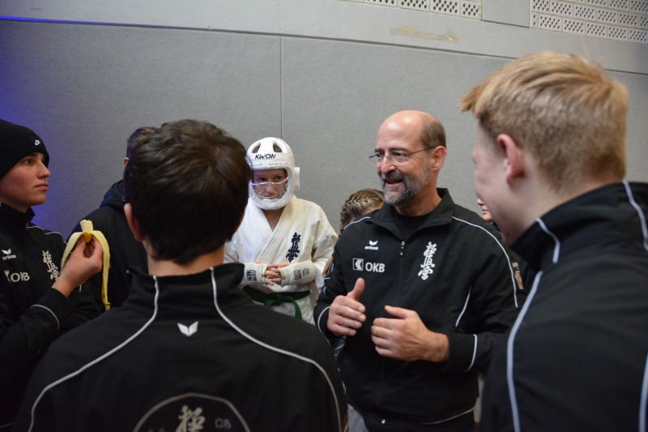
Klaus Ming bereitet Athleten am 18. Novermber 2017 auf ihren Einsatz am Bavarian Open in Baar-Ebenhausen (D) vor.

Kontakt/Rückfragen: Dienstag, 28. November 2017, 10.00 bis 11.00 Uhr
Abteilungsleiter André Kiser, Abteilung Sport, Bildungs- und Kulturdepartement BKD, Telefon 041 666 62 49

